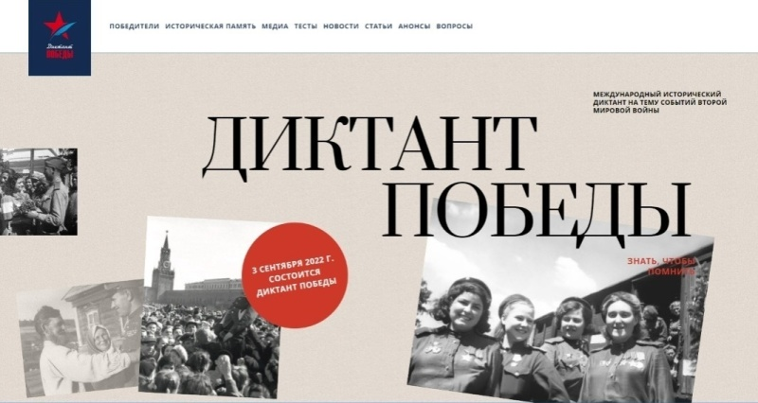
3 сентября 2022 года по всей России пройдёт акция «Диктант Победы»- исторический диктант на тему событий Великой Отечественной войны. Диктант можно будет написать онлайн или на одной из более, чем тринадцати тысяч площадок. В нашем лицее Диктант Победы будут писать более 130 участников.
В течение 45 минут участники ответят на непростые вопросы диктанта, при этом нельзя будет пользоваться мобильными телефонами и справочным материалом.
«Диктант Победы» проводится в целях привлечения широкой общественности к изучению истории Великой Отечественной войны, повышения исторической грамотности и патриотического воспитания молодежи.
Задачами Диктанта являются:
- предоставление возможности участникам Диктанта получить независимую оценку своих знаний о событиях Великой Отечественной войны;
- поощрение участников Диктанта, показавших наиболее высокий уровень исторической грамотности при выполнении заданий;
- получение объективной информации об уровне исторической грамотности российского общества с целью выработки конкретных мер по улучшению ситуации в данной сфере;
- привлечение внимания общественности и средств массовой информации к проблеме сохранения исторической памяти о Великой Отечественной войне.
Участникам Диктанта предстоит выполнить ряд заданий, ответив на общую военно-историческую тему и на вопросы по региональной тематике. Нынешний «Диктант Победы» посвящается 80-летию начала Великой Отечественной войны, поэтому часть вопросов будет посвящена преступлениям гитлеровцев против мирных граждан СССР.
Все участники диктанта получат сертификаты участия в Диктанте Победы. Лучшие участники (25 баллов) — получат диплом финалистов Диктанта Победы.
Официальный сайт диктанта: Диктант Победы.рф

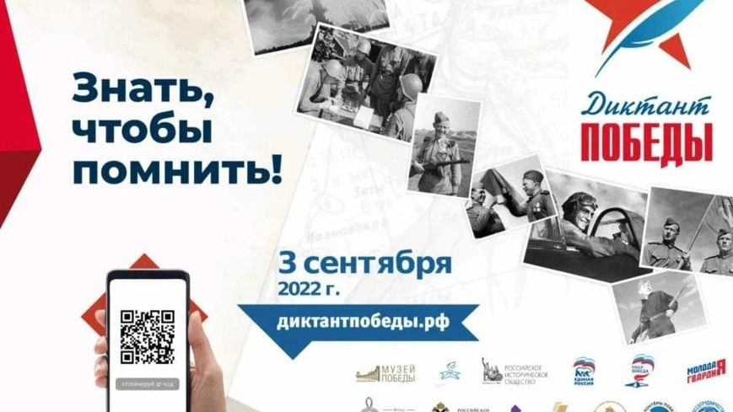

Внимание! Внимание! Внимание
В нашем лицее 3 сентября с 12.00 час. работает площадка Всероссийского исторического диктанта на тему событий Великой Отечественной войны «Диктант Победы»!
В акции принимают участие 9-11 классы, родители и учителя.
Организаторы акции: гуманитарная кафедра лицея (Довгий М.А.)
Организаторы в аудиториях: классные руководители 9-11 классов.
Формат онлайн-тестирования будет проходить в кабинетах информатики (№309,№311)

Номер площадки нашего лицея
№ 63.665
Аудитории акции:

№  п/п | Номер аудитории | Ответсвенный за работу аудитории
1 | 108 | Евстифорова И.А.
2 | 309 | Седова Т.В.
3 | 311 | Газизова О.Н.
4 | 201 | Довгий М.А.
5 | 202 | Лапушкин Н.А.
6 | 203 | Семака С.В.
7 | 204 | Белобородова О.А.
8 | 205 | Морозова О.Ю.
9 | 206 | Соболева И.М.

